CHAPITRE LES FORCES

CONSIGNE 1
Regardez la vidéo sur les forces.
CONSIGNE 2
Lisez attentivement le rappel théorique avant de faire les exercices !
Rappel théorique : les effets d’une force
- Si une force est la cause de changement dans l’état de mouvement, on dit que c’est une force avec un effet dynamique.
- Si une force est la cause de changement d’une déformation, on dit que c’est une force avec un effet statique.

Exercice 1 : Complète le tableau (j’ai complété la première ligne en bleu comme exemple)
 |  |  | 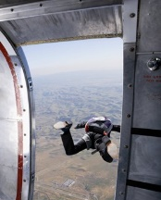 | 
1. on apuie sur un éponge | 2. le goal modifie le trajectoire du ballon | 3. j’écrase une noix avec mon pied | 4. un saut en parachute | 5. l’aimant attire les billes en fer

 | force exercée par | force exercée sur | l’effet
1 | la main | l’éponge | statique
2
3
4
5
Rappel théorique : les 4 éléments d’une force
- point d’application ; la force est exercée sur…..
- droite d’action : horizontale, verticale ou oblique
- sens ; vers la droite, versa gauche, vers le haut, vers le bas
- intensité

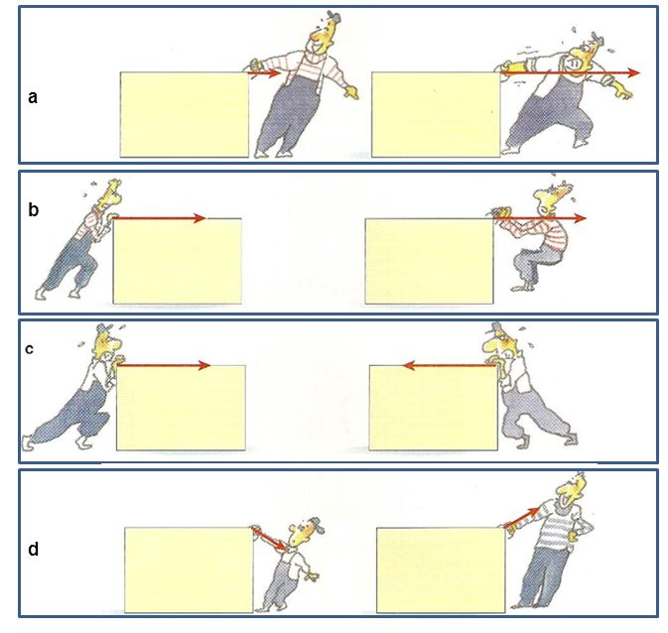
Exercice 2 : Notez l’élément qui est illustré
- …
- …
- …
- …
Exercice 3 : Complétez le tableau ci-dessous
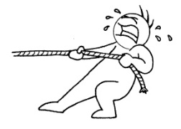 | 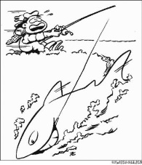 | 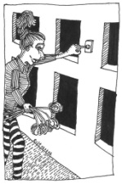 | 
1. Jules tire la corde | 2. le requin tire sur le fil | 3. Jeanne sonne à la porte | 4. le singe pend à la liane.

 | le point d’application | droite d’action | le sens
1.
2.
3.
4.

Rappel théorique : l’instrument de mesure
- l’instrument de mesure est le dynamomètre
- l’unité de la force est Newton

Exercice 4 Notez l’intensité de la force, mesurée par les dynamomètres. (regardez l’exemple donné)
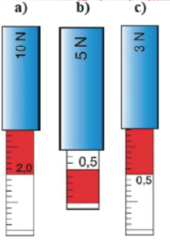

a) dynamomètre qui peut mesurer 10 newton
une graduation représente 0,2 Newton
le résultat de la mesure est de 3,6 Newton
b) …

c) …

Rappel théorique : la représentation d’une force
- la force est représentée par un vecteur ‘ en respectant le point, d’application, la droite d’action, le sens et l’intensité)
- une échelle doit être notée
- on place le symbole à côté du vecteur

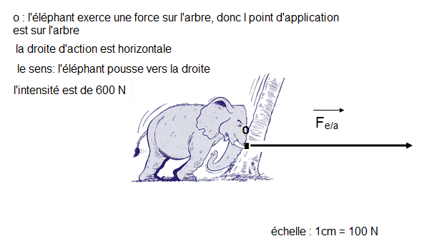
exemple :

Exercice 5 : Représentez les vecteurs dans chaque situation
5.1 FORCE EXERCEE PAR LE CHIEN SUR L’HOMME AU REPOS.

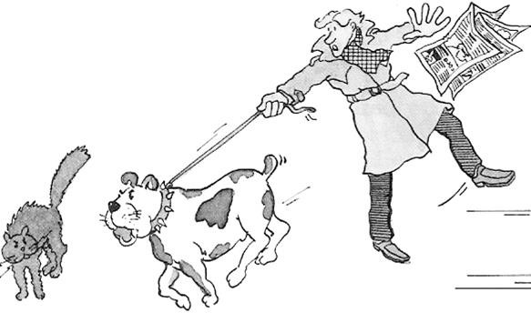
intensité : 500 N (1 cm → 100 N)
point d’application :…………………
droite d’action :………………………
sens :…………………………………
5.2 FORCE EXERCEE PAR LE RENNE SUR L’ATTELAGE
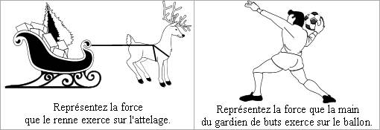
intensité 1000 N (1 cm → 250 N)
point d’application :…………………
droite d’action :………………………
sens :…………………………………

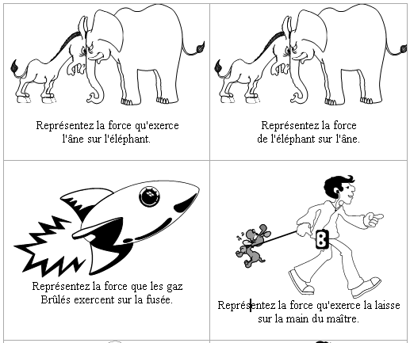
5.3 FORCE EXERCEE PAR LA MAIN SUR LE BALLON
intensité 50 N (1 cm → 25 N)
point d’application :…………………
droite d’action :………………………
sens :…………………………………
5.4 FORCE EXERCEE PAR LE MARTEAU SUR LE CLOU
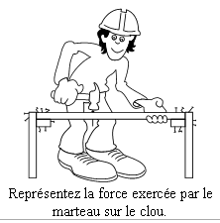
intensité 90N (1 cm → 30 N)
point d’application :…………………
droite d’action :………………………
sens :…………………………………

